|  |
| --- |
| Môn học phát triển ứng dụng hệ thống thông tin hiện đại – Bộ môn hệ thống thông tin – khoa công nghệ thông tin – trường đại học khoa học tự nhiên |
| Thiết kế chi tiết chức năng hệ thống |
| Quản Lý Khách Sạn |
|  |
| **Biên soạn: Tú Phạm** |
| **9/9/2017** |

1. Tham chiếu

|  |  |  |
| --- | --- | --- |
| Mã số | Tên tài liệu | Phiên bản |
| KS-1 | Khảo sát hệ thống | 1.0 |
| SRS-01 | [SRS] [Tên nhóm] Quản lý khách sạn | 1.0 |
| FR-01 | Phân tích chức năng | 1.0 |
| FD-01 | Thiết kế chức năng | 1.0 |

1. Thông tin tài liệu

|  |
| --- |
|  |

|  |  |  |  |  |  |
| --- | --- | --- | --- | --- | --- |
| Mã số | Tên tài liệu | Nội dung cập nhật | Phiên bản | Tác giả | Mô tả |
| DD-01 | Thiết kế chi tiết | Khởi tạo | 1.0 | Tú Phạm | Thiết kế chi tiết các chức năng hệ thống quản lý khách sạn. |

1. Kiến trúc hệ thống
   1. **Quản lý Đổi trả sản phẩm**
      1. Sơ đồ lớp hệ thống
   2. 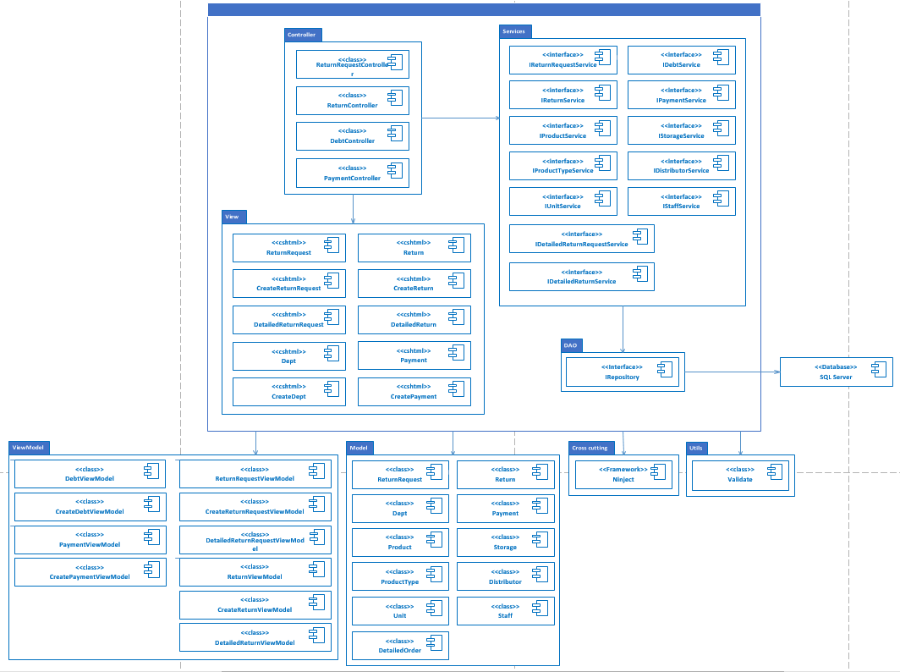
      1. ViewModel của view
   3. 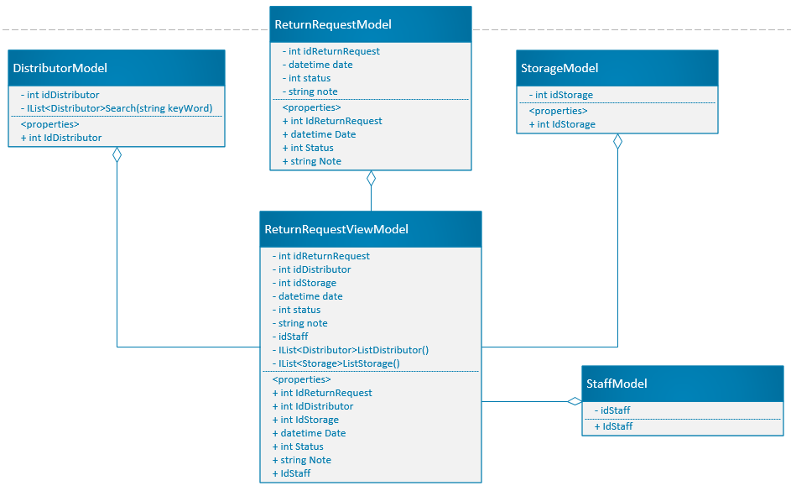
   4. *Hình 1. ReturnRequestViewModel*
   5. 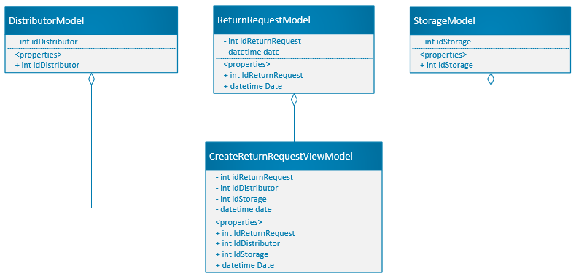
   6. *Hình 2. CreateReturnRequestViewModel*
   7. 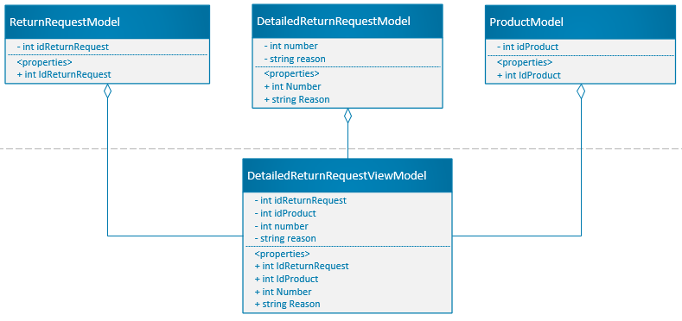
   8. *Hình 3. DetailedReturnRequestViewModel*
   9. 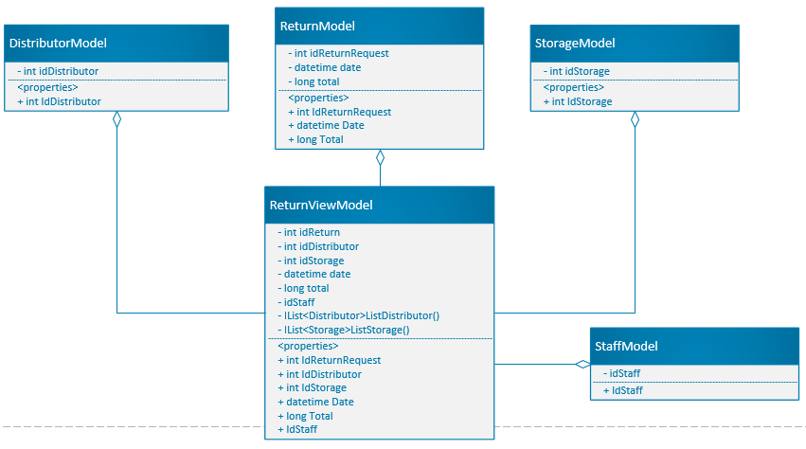
   10. *Hình 4. ReturnViewModel*
   11. 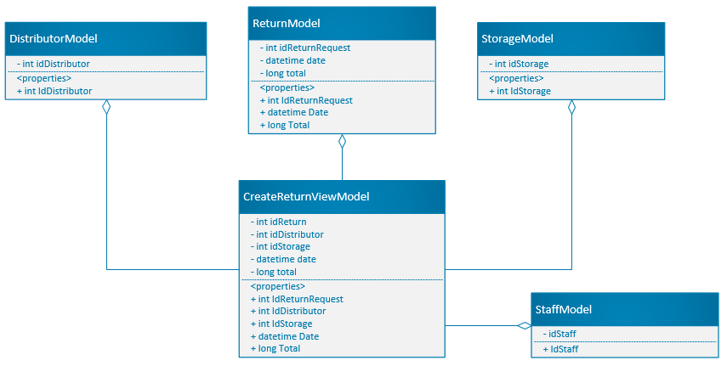
   12. *Hình 5. CreateReturnViewModel*
   13. 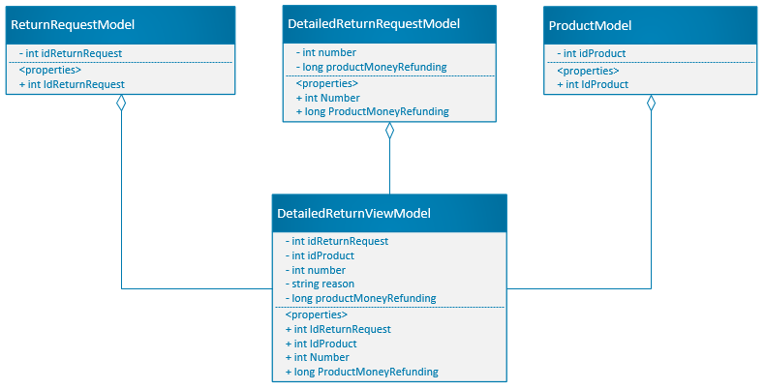
   14. *Hình 6. DetailedReturnViewModel*
   15. 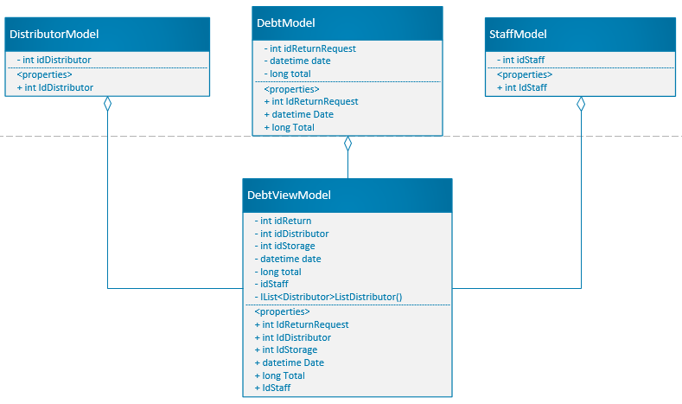
   16. *Hình 7. DebtViewModel*
   17. 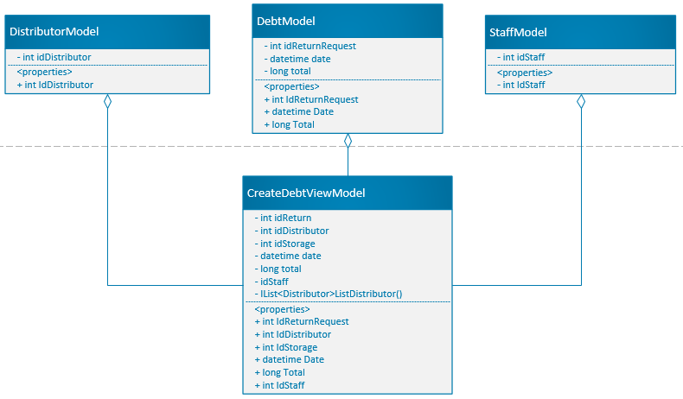
   18. *Hình 8. CreateDebtViewModel*
   19. 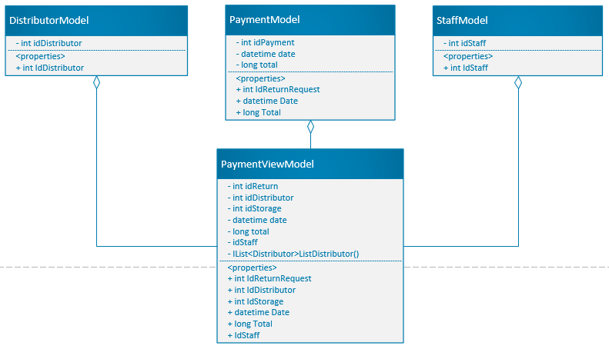
   20. *Hình 9. PaymentViewModel*
   21. 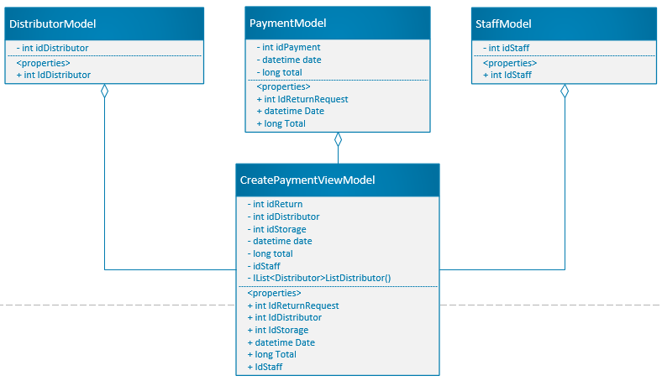
   22. *Hình 10. CreatePaymentViewModel*
       1. Sơ đồ lớp chi tiết
   23. Mã số: **DCLS_Account**
   24. Tham chiếu: [FR-01] UCCN-01, UCCN-06
2. 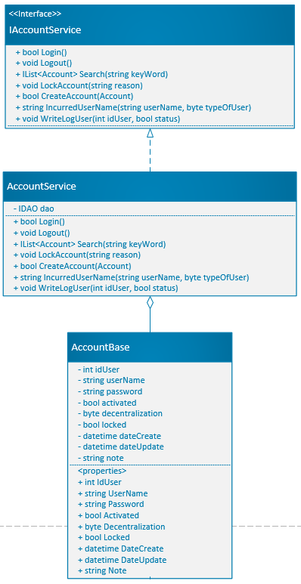
   1. Mã số: **DCLS_DonYCDoiTra**
   2. Tham chiếu: [FR-01] UCCN-11, UCCN-12, UCCN-13, UCCN-15
   3. 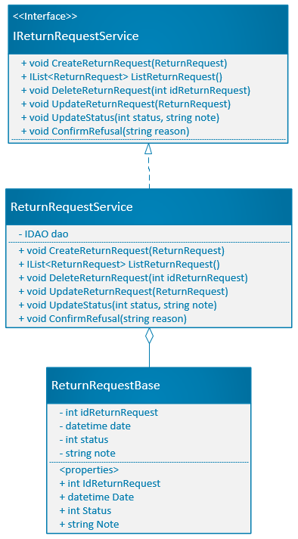
   4. Mã số: **DCLS_CTDonYCDoiTra**
   5. Tham chiếu: [FR-01] UCCN-11, UCCN-12, UCCN-13
   6. 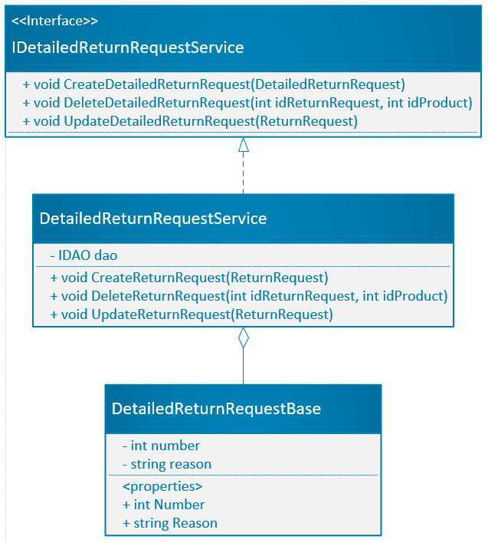
   7. Mã số: **DCLS_PhieuDoiTra**
   8. Tham chiếu: [FR-01] UCCN-14
   9. 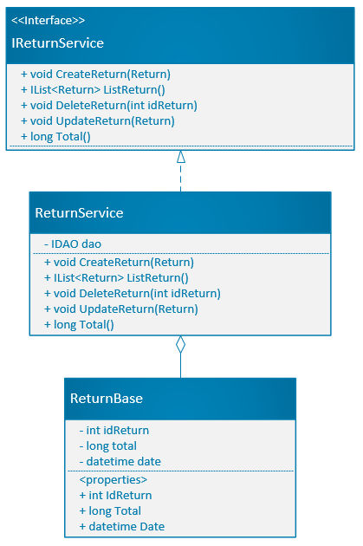
   10. Mã số: **DCLS_CTPhieuDoiTra**
   11. Tham chiếu: [FR-01] UCCN-14
   12. 